「増税イヤだ」も、
「戦争反対」も言えない社会。
監視社会をつくる共謀罪,いらない！
暮らしの不満、抑える狙い。｢共謀罪｣ に反対しましょう
安倍政権は、開会中の第193国会で、憲法違反の共謀罪法案（組織的犯罪処罰法一部改正案）を何としても成立させようとしています。私たちは、消費税増税の中止、廃止をめざすための運動団体として、言論や思想信条、結社の自由を封じ込め、処罰の対象とし、国民の活動を委縮させる法律の制定に断固反対します。政府は、「テロ対策」やオリンピック・パラリンピックを口実に、国際条約批准のため主張していますが、すでに国内法は整備され、13本のテロ防止条約を締結しています。また、対象犯罪277の中に、消費税法や所得税法など税に関する法律が入っていることも見過ごせません。消費税増税に反対するための話し合いが、偽りにより「消費税を免れる行為」と警察が見なせば、取り締まりの対象にされかねません。結局、一般庶民を対象にした法律であり、内心を犯す違憲立法です。「共謀罪」創設は、安倍政権による秘密保護法、戦争法（安保法制）などによる戦争する国づくりを進め、憲法改悪への準備にほかなりません。世論の力で共謀罪を廃案に追い込みましょう。

これが“悪魔ノミクス”の正体だ!! 肥え太る大企業･富裕層と激やせ庶民。

アベノミクスの前と後の経済指標を比較して見たら…（図参照）。最も増加したのは富裕層上位40人の金融資産です。続いて２位が自民党への企業・団体献金、３位は大企業（資本金10億円以上）の配当金です。この増加したトップスリーにアベノミクスの本質が典型的に現れています。

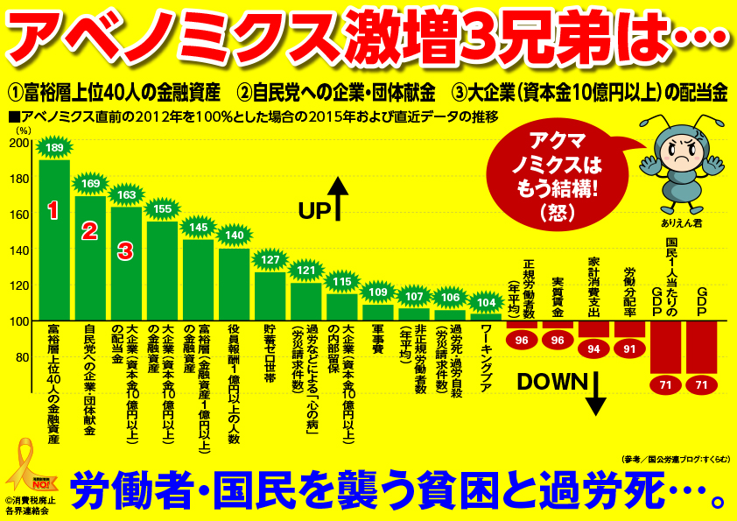
一方、労働者・国民には貧困と過労死が襲っています。雇用が増えたと言いますが、正規労働者は2012年の3,340万人から2015年の3,304万人へと36万人も減らされ、実質賃金は99.1から94.8に下がっています。年収200万円以下のワーキング・プアは約40万人の増加し、家計消費支出は96.2から92.4と減少し、貯蓄ゼロ世帯は1.3倍増と貧困を大きく増大しているのです。この上、消費税率10％引上げではやっていけません。国民のフトコロ温め景気回復を！ 決め手は「消費税増税キッパリ中止」です。そして、物言えぬ社会、忖度する社会をつくる共謀罪法案、憲法9条改憲への地ならしを許さず、「憲法が息づく社会つくろう」とご一緒に声を上げましょう。
消費税廃止各界連絡会
東京都豊島区目白2-36-13全商連会館内
電話03-3987-4391・FAX03-3988-0820

